Представляем Вашему вниманию Автотопливозаправщик АТЗ 4,5 м3 2 отсека на базовом шасси FAW Tiger V предназначенный для перевозки, кратковременного хранения и выдачи светлых нефтепродуктов в следующей комплектации.

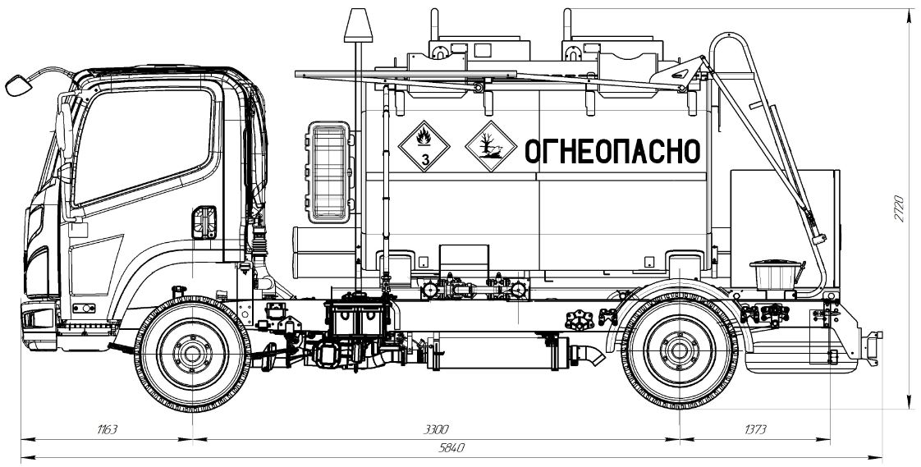

Базовое шасси
Производитель: | FAW
Модель: | FAW TIGER
Длинна базы: | Короткая база
Колесная формула: | 4х2
Вывод глушителя: | Установлен защитный эркан
Устройство ограничения скорости: | Наличие, 90 км/ч – устанавливает дилер FAW
Дистанционный выключатель массы: | Наличие 2шт. (в районе АКБ и дублирование в кабине) в соответствии с требованиям ДОПОГ
Специальное оборудование
Цистерна:
Общая номинальная вместимость цистерны, л.: | 4500
Поперечное сечение: | элипсная
Продольное сечение: | Постоянное
Волнорезы: | Наличие
Материал цистерны: | Низколегированная Сталь 09Г2С
Толщина металла не менее, мм.: | 3 мм
Крепление надрамника к раме базового шасси: | На стремянках и болтовых соединениях от продольных и поперечных смещений.
Количество отсеков, шт.: | 2 или 1
Деление по отсекам, л: | Есть
Цистерна изготовлена как мера вместимости: | Да, сертификат о калибровке цистерны
Налив цистерны: | Верхним способом
Слив цистерны: | Гравитационный (самотеком), при помощи собственного насоса.
Ограждение горловин от пролива нефтепродуктов (экологический короб): | Наличие, по всей длине цистерны
Слив воды из ограждения горловин от пролива нефтепродуктов (экологического короба): | Оборудованный шаровыми кранами и патрубками на конце, расположен в задней части цистерны с выводом в левую и правую стороны по ходу движения ТС.
Знак опасности груза с возможностью крепления на экологическом коробе: | По 2 на каждый отсек, справа и слева по ходу движения ТС, спереди и сзади
Крышки горловин: Производитель: | Алюминиевые
Устройство дыхательное: | УД-33 с огнепреградителем, на каждый отсек
Коммуникации: Материал Диаметр условного прохода, мм: | АМГ5М, Ду – 80.
Запорное оборудование:
Донный клапан. Тип | Наличие, пневматический с ручным дублированием
Шаровые краны: | Предназначены для светлых нефтепродуктов
Напорно-всасывающие рукава Диаметр условного прохода, мм Длинна одного, м.: Количество | Gassoflex / Tescoflex 75 3 2
Быстроразъемные соединения (БРС): Тип: Производитель: Диаметр условного прохода, мм: | Elaflex, Ду -75
Насосное оборудование:
Провод насоса: | От двигателя шасси через коробку отбора мощности при помощи карданной передачи
Насос: Марка: Тип: Подача насоса, м³/ч, не более: Максимальная высота самовсасывания насоса не менее, м: | СШН-50/600П Шиберного типа,  600 л/мин, максимальная высота 6,0 м.
Фильтр, шт.: Тип: Марка: | Фильтрующий элемент фильтра изготовлен из металлической сетки полутомпаковой 0,8Н (ГОСТ 66130). Сетка зафиксирована на каркасе проволокой.
Узел выдачи топлива:
Расположение: | В кормовой части автомобиля по середине с возможностью выдачи топлива на любую сторону.
Фильтр, шт.: Тип: Марка: | Фильтр тонкой очистки предназначен для защиты счетчика от попадания инородных частиц. Чистота фильтрации не более 0,03. Элемент фильтрующий очистки масла ПЗМИ-М-545
Счетчик жидкости, шт.: Марка, тип: Производитель: Основная допустимая погрешность измерения (класс точности) %: Диаметр условного прохода, мм Давление измеряемой среды Мпа, Расход от, м3/ч | ДД-40-1,6 СУ, Класс точности 0,25, диаметр условного прохода Ду-32, Давление 1,6 Мпа, расход 1,2 – 7.
Раздаточный рукав, шт.: Диаметр условного прохода (ДУ), мм: Длинна, м.: Производитель: Укладка: | Ду-25, длина -10 м. Укладка на барабан с механическим пружинным приводом.
Кран раздаточный, шт: Производитель: | Кран раздаточный АКТ с автоматическим и ручным прекращением выдачи рабочей жидкости марки АКТ25 или аналог. Держатель для пистолета.
Освещение узла выдачи топлива: | Нет в базовой комплектации, возможно установить по дополнительному требованию Заказчика
Комплектация:
Огнетушители, шт.: Тип: | ОП-6, 2 шт, расположены в пластиковых пеналах
Пеналы под огнетушители, шт.: Количество, шт.: | Пластиковые. Установлены справа и слева по ходу движения ТС, на переднем донце цистерны 2 шт.
Пеналы для напорно-всасывающих рукавов: Количество, шт.: | Пластиковые длинной 3,25 метра. 2 шт.
Ящик для инструментов, шт.: | 1шт. пластиковый.
Ящик для песка | 1шт. пластиковый.
Противооткатные упоры, шт. | 2, пластиковые
Цепь заземления, постоянно контактирующая с землей: | 1
Трос заземления со штырем на конце, шт: Длинна, м: Марка: | 1 10 БЗЗ-10
Проблесковый маячок: | Оранжевого цвета
Световозвращающее оборудование: Производитель: | Световозвращающая микропризматическая лента, соответствующая требованиям правил 104 ЕЭК ООН.
Площадка обслуживания: | Из алюминиевого просеченного листа, обеспечивающая безопасную работу оператора.
Лестница: | Расположена в задней части цистерны, с просеченными ступенями, исключающими скольжение, с правой стороны по ходу движения ТС
Поручень безопасности: | Алюминиевый, раскладывающийся с уровня земли. Имеет фиксатор для самопроизвольного открытия.
Заднее защитное устройство (ЗЗУ): | Наличие
Окраска:
Окраска кабины шасси: | По ТУ завода изготовителя
Окраска цистерны: | По ТУ завода изготовителя РАЛ - 2002
Подготовка поверхности цистерны перед окрашиванием: | Обработка поверхности цистерны грунтом (Дробеструйная обработка - в базовой комплектации)
Надпись «Огнеопасно»: | Справа, слева и сзади цистерны
Знак опасности, 3 класс: | Справа, слева и сзади цистерны
Знак «Вещество опасное для окружающей среды»: | Справа, слева и сзади цис

